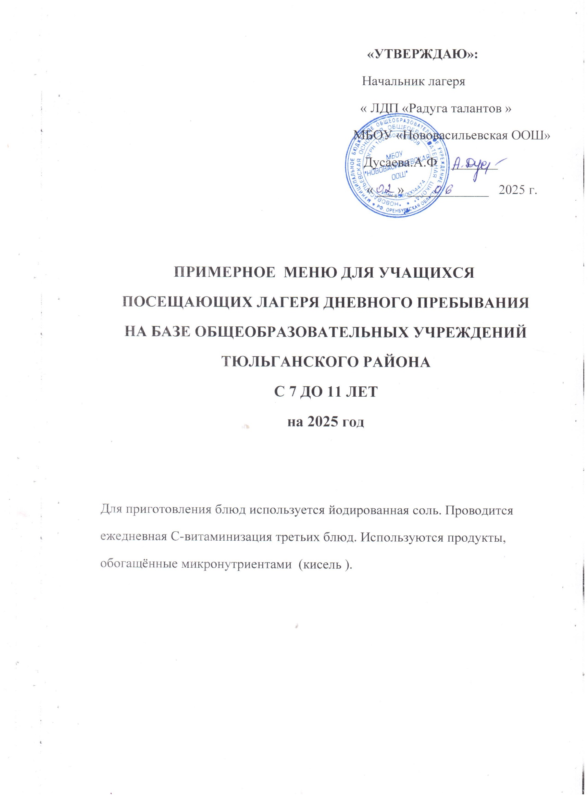

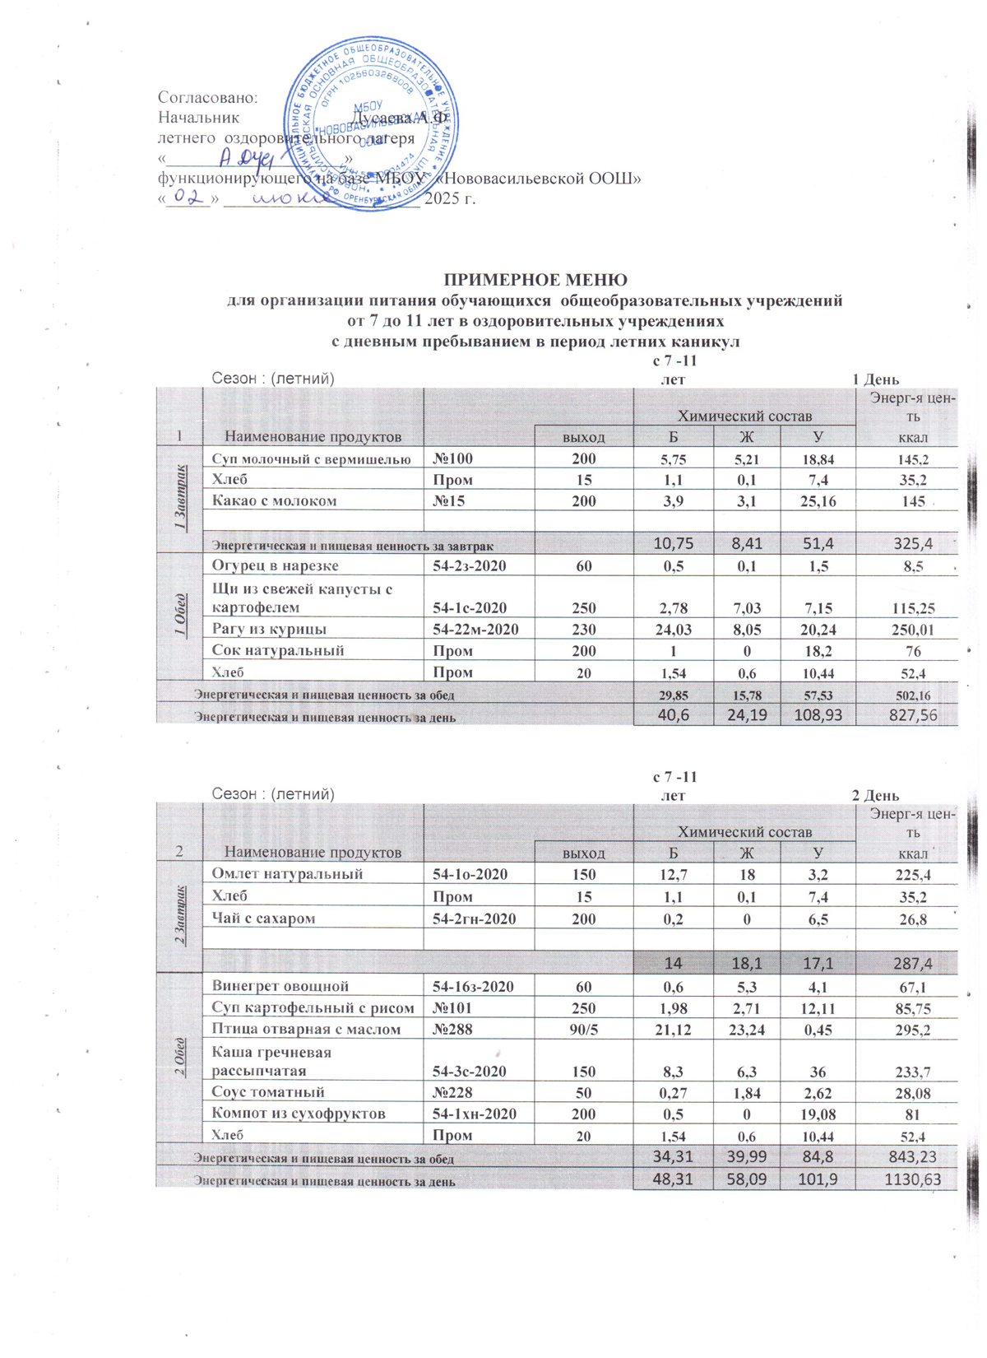

|  |  |  |  |  |  |  |  |  |
| --- | --- | --- | --- | --- | --- | --- | --- | --- |
|  | |  |  |  |  |  |  |  |
|  | | Сезон : (летний) |  |  | **с 7 -11 лет** |  | **2 День** | |
| 2 | | Наименование продуктов |  |  | Химический состав | | | Энерг-я цен-ть |
|  | выход | Б | Ж | У | ккал |
| ***2 Завтрак*** | | **Омлет натуральный** | **54-1о-2020** | **150** | **12,7** | **18** | **3,2** | **225,4** |
| **Хлеб** | **Пром** | **15** | **1,1** | **0,1** | **7,4** | **35,2** |
| **Чай с сахаром** | **54-2гн-2020** | **200** | **0,2** | **0** | **6,5** | **26,8** |
|  |  |  |  |  |  |  |
|  | |  | 14 | 18,1 | 17,1 | 287,4 |
| ***2 Обед*** | | **Винегрет овощной** | **54-16з-2020** | **60** | **0,6** | **5,3** | **4,1** | **67,1** |
| **Суп картофельный с рисом** | **№101** | **250** | **1,98** | **2,71** | **12,11** | **85,75** |
| **Птица отварная с маслом** | **№288** | **90/5** | **21,12** | **23,24** | **0,45** | **295,2** |
| **Каша гречневая рассыпчатая** | **54-3с-2020** | **150** | **8,3** | **6,3** | **36** | **233,7** |
| **Соус томатный** | **№228** | **50** | **0,27** | **1,84** | **2,62** | **28,08** |
| **Компот из сухофруктов** | **54-1хн-2020** | **200** | **0,5** | **0** | **19,08** | **81** |
| **Хлеб** | **Пром** | **20** | **1,54** | **0,6** | **10,44** | **52,4** |
| **Энергетическая и пищевая ценность за обед** | | | | | 34,31 | 39,99 | 84,8 | 843,23 |
| **Энергетическая и пищевая ценность за день** | | | | | 48,31 | 58,09 | 101,9 | 1130,63 |
|  | |  |  |  |  |  |  |  |
|  | |  |  |  |  |  |  |  |
|  | | Сезон : (летний) |  |  | **с 7 -11 лет** |  | **3 День** | |
| 3 | | Наименование продуктов |  |  | Химический состав | | | Энерг-я цен-ть |
|  | выход | Б | Ж | У | ккал |
| ***3 Завтрак*** | | **Рагу из курицы** | **54-22м-2020** | **200** | **20,9** | **7** | **17,6** | **217,4** |
| **Кофейный напиток с молоком** | **54-23гн-2020** | **200** | **3,8** | **2,9** | **11,3** | **86** |
| **Хлеб** | **Пром** | **15** | **1,1** | **0,1** | **7,4** | **35,2** |
| **Энергетическая и пищевая ценность за завтрак** | |  | **25,8** | **10** | **36,3** | **338,6** |
| ***3 Обед*** | | **Помидор в нарезке** | **54-3з-2020** | **60** | **0,8** | **0,1** | **2,9** | **15,4** |
| **Суп картофельный с вермишелью** | **54-7с--2020** | **250** | **6,45** | **3,48** | **23,13** | **149,5** |
| **Рыба тушеная в томате с овощами** | **54-10р--2020** | **100** | **16,14** | **11,28** | **6,28** | **191,86** |
| **Горошница** | **54-21г-2020** | **150** | **14,5** | **1,3** | **33,8** | **204,8** |
| **Кисель"Витошка с витаминами и кальцием"** | **№7** | **200** | **0** | **0** | **23** | **90** |
| **Хлеб** | **Пром** | **20** | **1,54** | **0,6** | **10,44** | **52,4** |
| **Энергетическая и пищевая ценность за обед** | | | | | **39,43** | **16,76** | **99,55** | **703,96** |
| **Энергетическая и пищевая ценность за день** | | | | | **65,23** | **26,76** | **135,85** | **1042,56** |
|  | |  |  |  |  |  |  |  |
|  | |  |  |  |  |  |  |  |
|  | | Сезон : (летний) |  |  | **с 7 -11 лет** |  | **4День** | |
| 4 | | Наименование продуктов |  |  | Химический состав | | | Энерг-я цен-ть |
|  | выход | Б | Ж | У | ккал |
| ***4 завтрак*** | | **Каша пшенная молочная** | **54-6к-2020** | **200** | **8,3** | **10,2** | **37,6** | **274,9** |
| **Чай с сахаром/лимон** | **54-3гн-2020** | **200** | **0,3** | **0** | **6,7** | **27,9** |
| **Хлеб** | **Пром** | **15** | **1,1** | **0,1** | **7,4** | **35,2** |
| **Энергетическая и пищевая ценность за завтрак** | |  | **9,7** | **10,3** | **51,7** | **338** |
| ***4 Обед*** | | **Салат "Степной"** | **№9** | **60** | **0,78** | **2,3** | **4,59** | **42,99** |
| **Суп картофельный с крупой гречневой** | **№101** | **200** | **1,58** | **2,17** | **9,68** | **68,6** |
| **Жаркое по- домашнему** | **54-9м-2020** | **230** | **23,11** | **21,5** | **19,78** | **365,7** |
| **Сок натуральный** | **№б/н** | **200** | **1** | **0** | **18,2** | **76** |
| **Хлеб** | **Пром** | **20** | **1,54** | **0,6** | **10,44** | **52,4** |
| **Энергетическая и пищевая ценность за обед** | | | | | 28,01 | 26,57 | 62,69 | 605,69 |
| **Энергетическая и пищевая ценность за день** | | | | | 37,71 | 36,87 | 114,39 | 943,69 |
|  | |  |  |  |  |  |  |  |
|  | |  |  |  |  |  |  |  |
|  | | Сезон : (летний) |  |  | **с 7 -11 лет** |  |  | **5 День** |
| 5 | | Наименование продуктов |  |  | Химический состав | | | Энерг-я цен-ть |
| №р-р | выход | Б | Ж | У | ккал |
| ***5 Завтрак*** | | **Макароны отварные/ соус** | **54-1г-2020** | **200** | **5,67** | **6,74** | **35,42** | **224,88** |
| **Котлета рыбная с морковью** | **54-р-2020** | **100** | **12,4** | **4,2** | **5** | **107,4** |
| **Соус томатный** | **№228** | **50** | **0,27** | **1,84** | **2,62** | **28,08** |
| **Хлеб** | **Пром** | **15** | **1,1** | **0,1** | **7,4** | **35,2** |
| **Чай с сахаром** | **54-2гн-2020** | **200** | **0,2** | **0** | **6,5** | **26,8** |
| **Энергетическая и пищевая ценность за завтрак** | | | 19,64 | 12,88 | 56,94 | 422,36 |
| ***5 Обед*** | | **Огурец в нарезке** | **54-2з-2020** | **60** | **0,5** | **0,1** | **1,5** | **8,5** |
| **Борщ с капустой и картофелем** | **54-12с-2020** | **200** | **4,7** | **5,66** | **10,12** | **110,36** |
| **Птица , тушенная с овощами** | **№292** | **230** | **19,17** | **17,13** | **19,78** | **309,7** |
| **Соус сметанный с томатом** | **№331** | **50** | **0,9** | **2,49** | **3,5** | **40,05** |
| **Компот из сухофруктов** | **54-1хн-2020** | **200** | **0,5** | **0** | **19,08** | **81** |
| **Хлеб** | **Пром** | **20** | **1,54** | **0,6** | **10,44** | **52,4** |
| **Энергетическая и пищевая ценность за обед** | | | | | **27,31** | **25,98** | **64,42** | **602,01** |
| **Энергетическая и пищевая ценность за день** | | | | | **46,95** | **38,86** | **121,36** | **1024,37** |
|  | |  |  |  |  |  |  |  |
|  | |  |  |  |  |  |  |  |
|  | | Сезон : (летний) |  |  | **с 7 -11 лет** |  | **6 День** | |
| 6 | | Наименование продуктов |  |  | Химический состав | | | Энерг-я цен-ть |
|  | выход | Б | Ж | У | ккал |
| ***6 завтрак*** | | **Каша молочная "Дружба"** | **54-16к-2020** | **200** | **5** | **5,8** | **24,1** | **168,9** |
| **Хлеб** | **Пром** | **15** | **1,1** | **0,1** | **7,4** | **35,2** |
| **Какао с молоком** | **№15** | **200** | **3,9** | **3,1** | **25,16** | **145** |
|  |  |  |  |  |  |  |
|  |  |  |  |  |  |  |
|  |  |  |  |  |  |  |
| **Энергетическая и пищевая ценность за завтрак** | |  | 10 | 9 | 56,66 | 349,1 |
| ***6 Обед*** | | **Винегрет овощной** | **54-16з-2020** | **60** | **0,6** | **5,3** | **4,1** | **67,1** |
| **Суп картофельный с крупой пшенной** | **№86** | **250** | **1,98** | **2,71** | **12,11** | **85,75** |
| **Голубцы ленивые** | **54-3м-2020** | **90** | **7,56** | **6,84** | **5,76** | **115,56** |
| **Соус томатный** | **№228** | **50** | **0,27** | **1,84** | **2,62** | **28,08** |
| **Каша гречневая рассыпчатая** | **54-3с-2020** | **200** | **8,3** | **6,3** | **36** | **233,7** |
| **Кисель"Витошка с витаминами и кальцием"** | **№7** |  | **0** | **0** | **23** | **90** |
| **Хлеб** | **Пром** | **20** | **1,54** | **0,6** | **10,44** | **52,4** |
| **Энергетическая и пищевая ценность за обед** | | | | | 18,71 | 22,99 | 83,59 | 620,19 |
| **Энергетическая и пищевая ценность за день** | | | | | 28,71 | 31,99 | 140,25 | 969,29 |
|  | |  |  |  |  |  |  |  |
|  | |  |  |  |  |  |  |  |
|  | |  |  |  | **с 7 -11 лет** |  |  | |
| 7 | | Наименование продуктов |  |  | Химический состав | | | Энерг-я цен-ть |
|  | выход | Б | Ж | У | ккал |
| ***7 Завтрак*** | | **Птица жареная** | **№293** | **90** | **19,94** | **23,2** | **0,072** | **289,8** |
| **Каша гречневая рассыпчатая, соус** | **54-4г-2020, 228** | **200** | **8,57** | **8,14** | **38,62** | **261,78** |
| **Соус томатный** | **№228** | **50** |  |  |  |  |
| **Чай с сахаром/лимон** | **54-3гн-2020** | **200** | **0,3** | **0** | **6,7** | **27,9** |
| **Хлеб** | **Пром** | **15** | **1,1** | **0,1** | **7,4** | **35,2** |
| **Энергетическая и пищевая ценность за завтрак** | |  | **29,91** | **31,44** | **52,792** | **614,68** |
| ***7 Обед*** | | **Помидор в нарезке** | **54-3з-2020** | **60** | **0,8** | **0,1** | **2,9** | **15,4** |
| **Суп картофельный с вермишелью** | **54-7с--2020** | **250** | **6,45** | **3,48** | **23,13** | **149,5** |
| **Плов** | **54-12м-2020** | **180** | **16,65** | **6,66** | **29,79** | **245,79** |
| **Сок натуральный** | **№б/н** | **200** | **1** | **0** | **18,2** | **76** |
| **Хлеб** | **Пром** | **20** | **1,54** | **0,6** | **10,44** | **52,4** |
| **Энергетическая и пищевая ценность за обед** | | | | | **26,44** | **10,84** | **84,46** | **539,09** |
| **Энергетическая и пищевая ценность за день** | | | | | **56,35** | **42,28** | **137,25** | **1153,77** |
|  | |  |  |  |  |  |  |  |
|  | |  |  |  |  |  |  |  |
|  | | Сезон : (летний) |  |  | **с 7 -11 лет** |  | **8День** | |
| 8 | | Наименование продуктов |  |  | Химический состав | | | Энерг-я цен-ть |
|  | выход | Б | Ж | У | ккал |
| ***8 Завтрак*** | | **Каша молочная рисовая** | **№174** | **200** | **5,86** | **10,59** | **41,94** | **287** |
| **Кофейный напиток с молоком** | **54-23гн-2020** | **200** | **3,8** | **2,9** | **11,3** | **86** |
| **Хлеб** | **Пром** | **15** | **1,1** | **0,1** | **7,4** | **35,2** |
| **Энергетическая и пищевая ценность за завтрак** | |  | **10,76** | **13,59** | **60,64** | **408,2** |
| ***8 Обед*** | | **Салат "Степной"** | **№9** | **60** | **0,78** | **2,3** | **4,59** | **42,99** |
| **Борщ с капустой и картофелем** | **54-12с-2020** | **200** | **4,7** | **5,66** | **10,12** | **110,36** |
| **Тефтели рыбные** | **№239** | **90** | **7,44** | **8,92** | **13,03** | **168,92** |
| **Картофель отварной** | **№310** | **150** | **2,85** | **4,32** | **23** | **142,35** |
| **Соус томатный** | **№228** | **50** | **0,27** | **1,84** | **2,62** | **28,08** |
| **Компот из сухофруктов** | **54-1хн-2020** | **200** | **0,5** | **0** | **19,08** | **81** |
| **Хлеб** | **Пром** | **20** | **1,54** | **0,6** | **10,44** | **52,4** |
| **Энергетическая и пищевая ценность за обед** | | | | | **18,08** | **23,64** | **82,88** | **626,1** |
| **Энергетическая и пищевая ценность за день** | | | | | **28,84** | **37,23** | **143,52** | **1034,3** |
|  | |  |  |  |  |  |  |  |
|  | |  |  |  |  |  |  |  |
|  | |  |  |  | **с 7 -11 лет** |  |  |  |
| 9 | | Наименование продуктов |  |  | Химический состав | | | Энерг-я цен-ть |
|  | выход | Б | Ж | У | ккал |
| ***9 Завтрак*** | | **Макароны отварные с сыром** | **54-3г-2020** | **150** | **7,9** | **6,8** | **28,6** | **207,7** |
| **Чай с сахаром** | **54-2гн-2020** | **200** | **0,2** | **0** | **6,5** | **26,8** |
| **Хлеб** | **Пром** | **15** | **1,1** | **0,1** | **7,4** | **35,2** |
| **Энергетическая и пищевая ценность за завтрак** | |  | **9,2** | **6,9** | **42,5** | **269,7** |
| ***9 Обед*** | | **Огурец в нарезке** | **54-2з-2020** | **60** | **0,5** | **0,1** | **1,5** | **8,5** |
| **Суп картофельный с крупой** | **№101** | **250** | **1,98** | **2,71** | **12,11** | **85,75** |
| **Птица отварная с маслом** | **№288** | **90/5** | **21,11** | **23,24** | **0,45** | **221,4** |
| **Капуста тушенная** | **54-8г-2020** | **150** | **3,7** | **4,4** | **14,6** | **113,5** |
| **Кисель"Витошка с витаминами и кальцием"** | **№7** | **200** | **0** | **0** | **23** | **90** |
| **Хлеб** | **Пром** | **20** | **1,54** | **0,6** | **10,44** | **52,4** |
| **Энергетическая и пищевая ценность за обед** | | | | | **28,33** | **30,95** | **60,6** | **563,05** |
| **Энергетическая и пищевая ценность за день** | | | | | 37,79 | 37,45 | 108,06 | 850,85 |
|  | |  |  |  |  |  |  |  |
|  | |  |  |  |  |  |  |  |
|  | | Сезон : (летний) |  |  | **с 7 -11 лет** |  |  | **10День** |
| 10 | | Наименование продуктов |  |  | Химический состав | | | Энерг-я цен-ть |
|  | выход | Б | Ж | У | ккал |
| ***10 Завтрак*** | | **Запеканка из творога, соус** | **54-1т-2020,327** | **200** | **30,67** | **12,96** | **28,93** | **354,95** |
| **С оус молочный сладкий** | **№326-327** | **50** | **1,03** | **2,62** | **3,54** | **41,9** |
| **Чай с сахаром/лимон** | **54-3гн-2020** | **200** | **0,3** | **0** | **6,7** | **27,9** |
| **Хлеб** | **Пром** | **15** | **1,1** | **0,1** | **7,4** | **35,2** |
|  | | **Энергетическая и пищевая ценность за завтрак** | |  | **33,1** | **15,68** | **46,57** | **459,95** |
| ***10 Обед*** | | **Салат из горошка зеленого консервированного (весна)** | **54-20з-2020** | **60** | **1,7** | **0,1** | **3,5** | **22,1** |
| **Свекольник** | **54-18с-2020** | **200** | **1,8** | **4,28** | **10,7** | **88,3** |
| **Котлеты рубленные из птицы** | **№294,228** | **90/50** | **15** | **17,73** | **18,02** | **291,6** |
| **Соус томатный** | **№228** | **50** | **0,27** | **1,84** | **2,62** | **28,08** |
| **Горошница** | **54-21г-2020** | **150** | **14,5** | **1,3** | **33,8** | **204,8** |
| **Сок** | **Пром** | **200** | **1** | **0** | **18,2** | **76** |
| **Хлеб** | **Пром** | **20** | **1,54** | **0,6** | **10,44** | **52,4** |
| **Энергетическая и пищевая ценность за день** | | | | | 34,27 | 25,25 | 86,84 | 710,88 |
|  | **Энергетическая и пищевая ценность за день** | | | | 67,37 | 40,93 | 133,41 | 1170,83 |
|  |  | |  |  |  |  |  |  |
|  |  | |  |  |  |  |  |  |
|  |  | |  |  |  |  |  |  |
| **Энергетическая и пищевая средняя ценность за 10 дней** | | | | | 45,786 | 37,465 | 124,492 | 1014,785 |

***СРЕДНЕЕ ПОТРЕБЛЕНИЕ ПИЩЕВЫХ НУТРИЕНТОВ***

|  |  |  |  |  |
| --- | --- | --- | --- | --- |
| Дни по меню | Пищевые вещества | | | |
| Белки г | Жиры г | Угле-воды, г | Энерг. ценность, ккал |
| 1 день | 40,6 | 24,19 | 108,93 | 827,56 |
| 2 день | 48,31 | 58,09 | 101,9 | 1130,63 |
| 3 день | **65,23** | **26,76** | **135,85** | **1042,56** |
| 4 день | 37,71 | 36,87 | 114,39 | 943,69 |
| 5 день | **46,95** | **38,86** | **121,36** | **1024,37** |
| 6 день | 28,71 | 31,99 | 140,25 | 969,29 |
| 7 день | **56,35** | **42,28** | **137,25** | **1153,77** |
| 8 день | **28,84** | **37,23** | **143,52** | **1034,3** |
| 9 день | 37,79 | 37,45 | 108,06 | 850,85 |
| 10 день | 67,37 | 40,93 | 133,41 | 1170,83 |
| 11 день | 40,6 | 24,19 | 108,93 | 827,56 |
| 12 день | 48,31 | 58,09 | 101,9 | 1130,63 |
| 13 день | **65,23** | **26,76** | **135,85** | **1042,56** |
| 14 день | 37,71 | 36,87 | 114,39 | 943,69 |
| 15 день | **46,95** | **38,86** | **121,36** | **1024,37** |
| 16 день | 28,71 | 31,99 | 140,25 | 969,29 |
| 17 день | **56,35** | **42,28** | **137,25** | **1153,77** |
| 18 день | **28,84** | **37,23** | **143,52** | **1034,3** |
| 19 день | 37,79 | 37,45 | 108,06 | 850,85 |
| 20 день | 67,37 | 40,93 | 133,41 | 1170,83 |
| 21день | 40,6 | 24,19 | 108,93 | 827,56 |
| СРЕДНЕЕ за 21 день | 47,33476 | 38,58857 | 129,1981 | 1050,807 |

Примечание:

1. согласно п. 10.3 СанПиН 2.4.4.2599-10 блюда приготавливаются с использованием йодированной соли, а также в питании школьников используется хлеб пшеничный
2. согласно п. 10.3 СанПиН 2.4.4.2599-10 в целях профилактики недостаточности витамина С в школах проводится искусственная С-витаминизация готовых третьих блюд аскорбиновой кислотой. Препарат вводят в компоты, кисели и т.п. после их охлаждения до 15 оС (для компота) и 35 оС (для киселя) в количестве до 20 мг непосредственно перед реализацией. Витаминизированные блюда не подогревают.